Testes
separei 3 cases, que são diferentes formas de fazer extraçao de bordas utilizando canny.
Tambem fiz variaçao na inclusao das etapas de filtragem e preprocessamento no fluxo todo, com o objetivo de ver se influenciam de forma positiva ou negativa no processo de estimaçao de posiciçao.

Case 1: (filtro std, sigma, canny)
- sigma: sqtr(entropia/2)
Case 2: ILS_norm filter, sigma, canny
Case 3: sigma, canny
- C = 0.2;
threshold_low = max(1,C*(mean2(I)-std2(I)))/255;
threshold_high = min(254,C*(mean2(I)+std2(I)))/255;
threshold = [threshold_low threshold_high];
sigm = mean(threshold)/C;

DataSet SP – tamx_calc 800 px
Para o Dataset de sp, com um tamx_calc 800, ou seja uma imagem geo de 1600x1600 px o case 1 mostrou melhores resultados com a configuraçao de aplicar filtro nas imagens.

Filtro - preprocessamento | Case 1 | Case 2 | Case 2
0 - 0 | 72.77 | 106.45 | 84.57
0 - 1 | 66.11 | 89.72 | 87.62
1 - 0 | 58.52 | 96.72 | 81.88
1 - 1 | 69.87 | 69.95 | 80.35

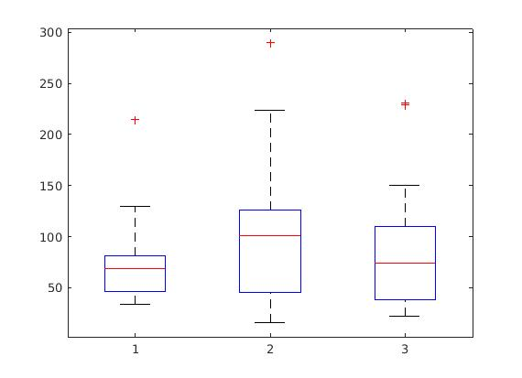
0 – 0

0 – 1

1 – 0

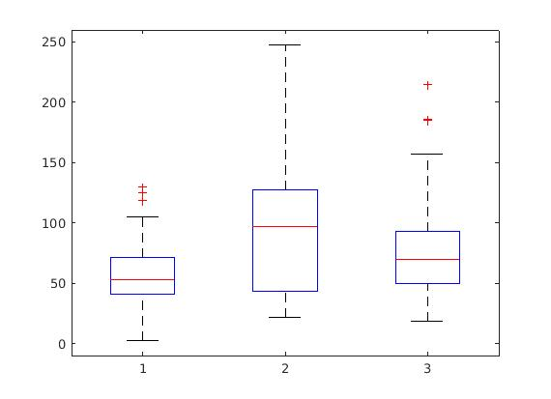

1 – 1
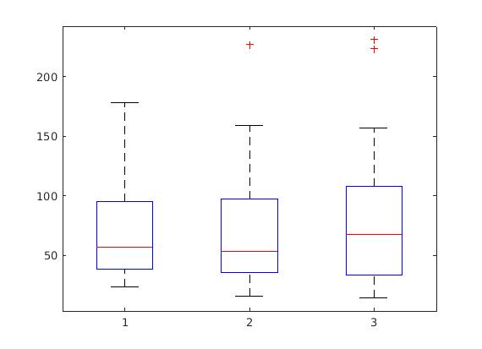

DataSet SP – tamx_calc 300 px
Para o Dataset de sp, com um tamx_calc 300, ou seja uma imagem geo de 600x600 px (que foi a conf utilizada no paper do Braga) o case 1 mostrou melhores resultados com a configuraçao de não aplicar filtro nem preprocessamento nas imagens.

Filtro - preprocessamento | Case 1 | Case 2 | Case 2
0 - 0 | 49.33 | 62.81 | 68.95
0 - 1 | 58.32 | 62.33 | 63.23
1 - 0 | 57.07 | 76.25 | 61.27
1 - 1 | 49.92 | 67.26 | 75.85

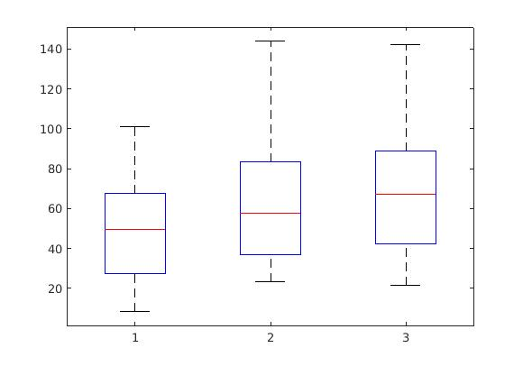
0 – 0

0 – 1
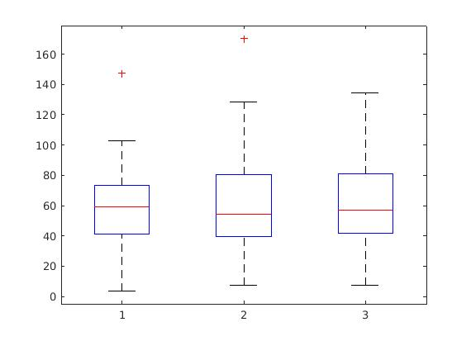

1 – 0
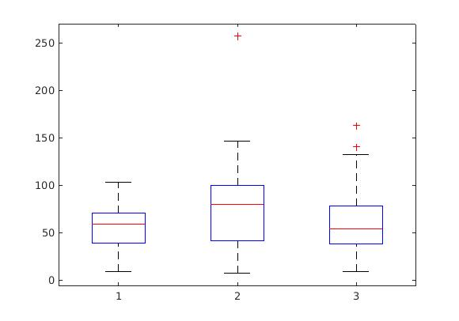

1 – 1
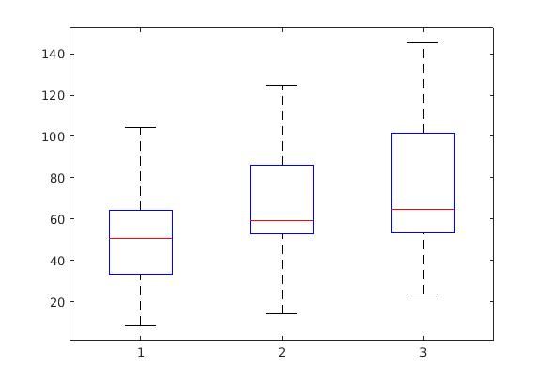

DataSet SP – tamx_calc 300 px - crop 390
Nos experimentos anteriores, notei que o processo de fazer o crop e deixar a area util, estava influenciando no resultado da est. de posiçao. Fiz uma alteraçao, deixando uma imagem constante de 390 px tomando como referencia o px central após a correçao da rotaçao. Os resultados melhoraram em funçao da est. de posiçao.
Desta forma o case 1 e o case 3 mostraram os melhores resultados, a configuraçao de aplicar filtro ou preprocessamento nas imagens ajudou a melhorar os resultados.

Filtro - preprocessamento | Case 1 | Case 2 | Case 3
0 - 0 | 38.38 | 44.47 | 38.43
0 - 1 | 35.21 | 40.00 | 38.59
1 - 0 | 36.68 | 52.27 | 39.64
1 - 1 | 39.08 | 37.12 | 37.56

0 – 0
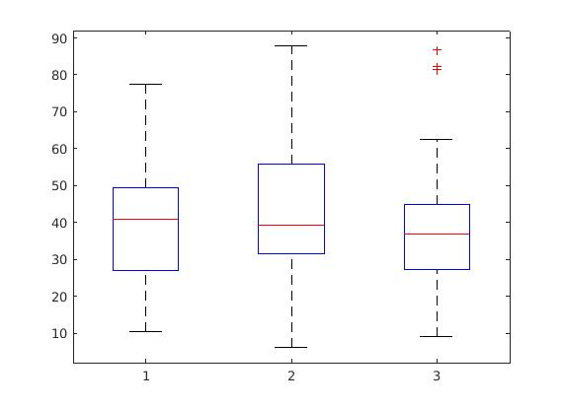

0 – 1

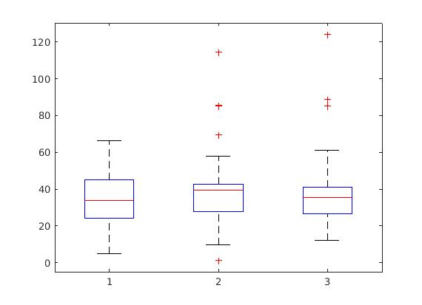

1 – 0
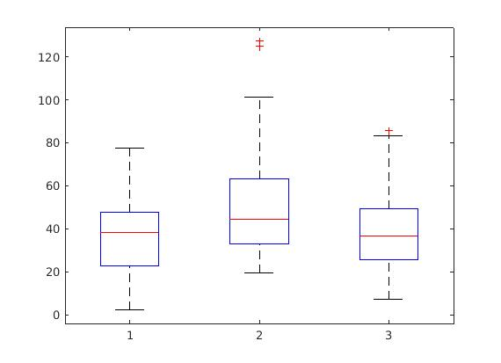

1 – 1
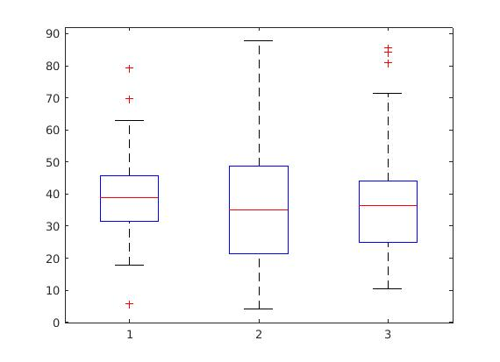

DataSet Suecia – tamx_calc 600 px
para o DataSet da suecia, a variaçao entre o filtro e a inclusao da etapa de preprocessamento não apresentou melhoras significativas (acredito que seja por a imagem ter menor textura que as imgs de SP), mas o case 1 apresenteou melhores resultados que o case2 e case 3.

Filtro - preprocessamento | Case 1 | Case 2 | Case 2
0 - 0 | 31.82 | 29.30 | 30.81
0 - 1 | 32.75 | 34.99 | 35.16
1 - 0 | 31.66 | 43.31 | 38.48
1 - 1 | 34.31 | 37.48 | 38.25

0 – 0

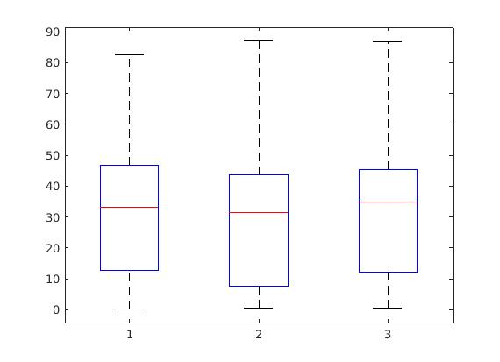

0 – 1
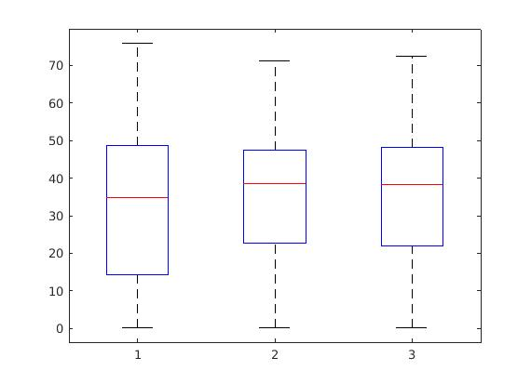

1 – 0
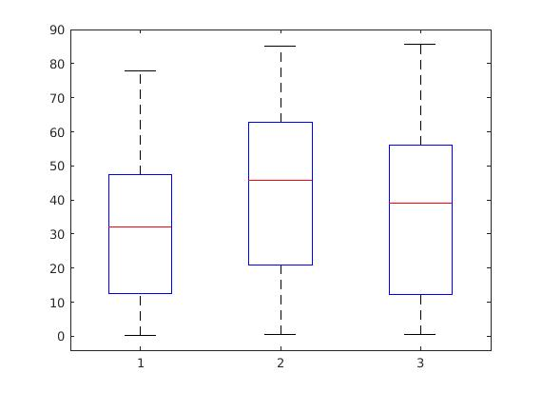

1 – 1
